预算管理一体化系统操作手册
绩效跟踪（单位用户）

目 录
1.项目支出绩效跟踪管理 1
1.1项目支出绩效跟踪填报申请（单位财务） 2
1.2项目支出绩效跟踪填报（单位业务） 5
1.3项目支出绩效跟踪审核（单位） 7
1.4项目支出绩效跟踪查询 11

1.项目支出绩效跟踪管理
绩效跟踪是指预算主管部门依据设定的绩效目标，对预算资金运行状况及绩效目标的预期实现程度开展的跟踪管理和控制活动，预算部门对本部门及所属单位的预算执行进度和绩效目标执行情况进行跟踪监控，及时掌握预算绩效运行情况、资金支出进度等。具体业务流程为：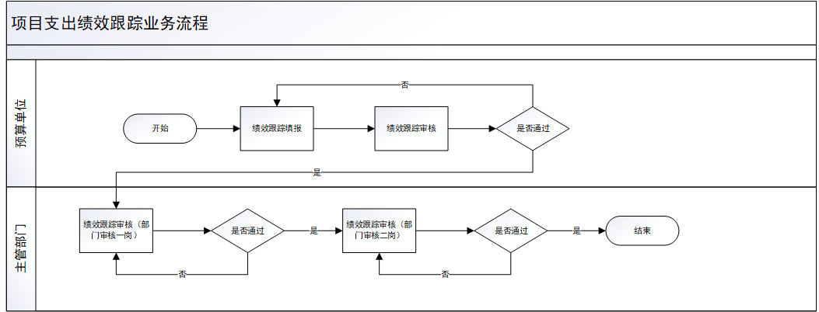

1.1项目支出绩效跟踪填报申请（单位财务）
预算绩效管理单位财务经办（角色）登录预算一体化系统，选择【绩效管理】模块，如下图1-1-1：
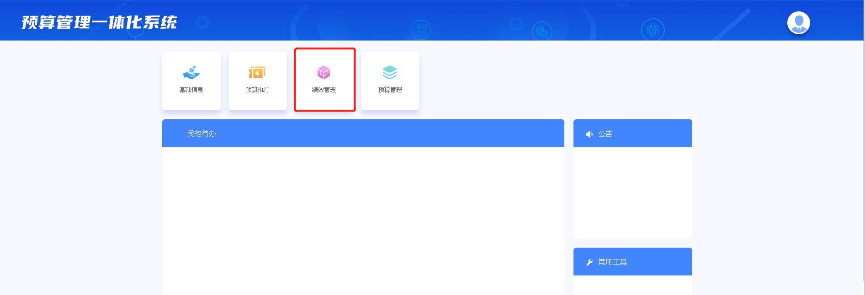
如图1-1-1项目支出绩效跟踪填报申请
依次打开菜单【绩效管理】—【绩效跟踪】—【项目支出绩效跟踪管理】—【项目支出绩效跟踪填报申请（单位财务）】，进入列表页面。如下图1-1-2：
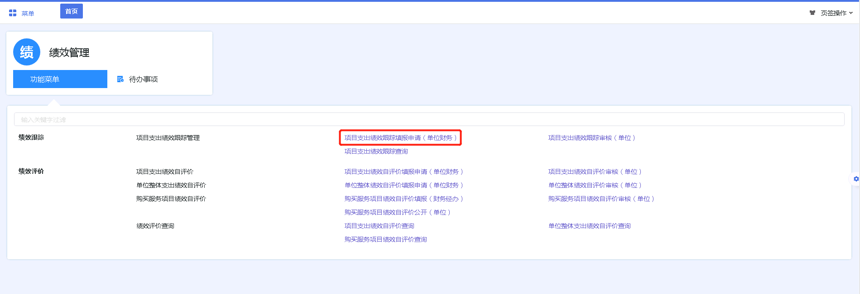
如图1-1-2项目支出绩效跟踪填报申请
【下达】在【跟踪下达】页签、勾选要填报绩效跟踪的数据，下达需要选择跟踪时段，然后下发到【未送审】页签。如下图1-1-3：
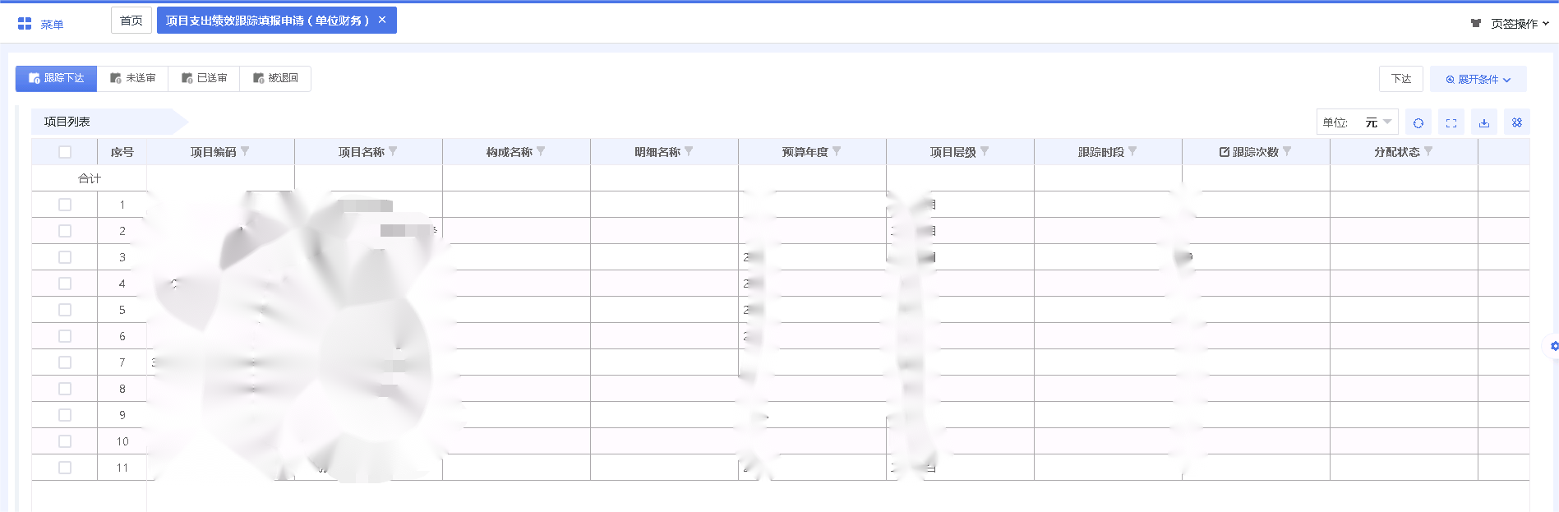
如图1-1-3项目支出绩效跟踪填报申请
【分配】在【未送审】页签，勾选要分配的跟踪数据，点击该按钮可分配给单位业务经办人填报绩效跟踪信息。如下图1-1-4：
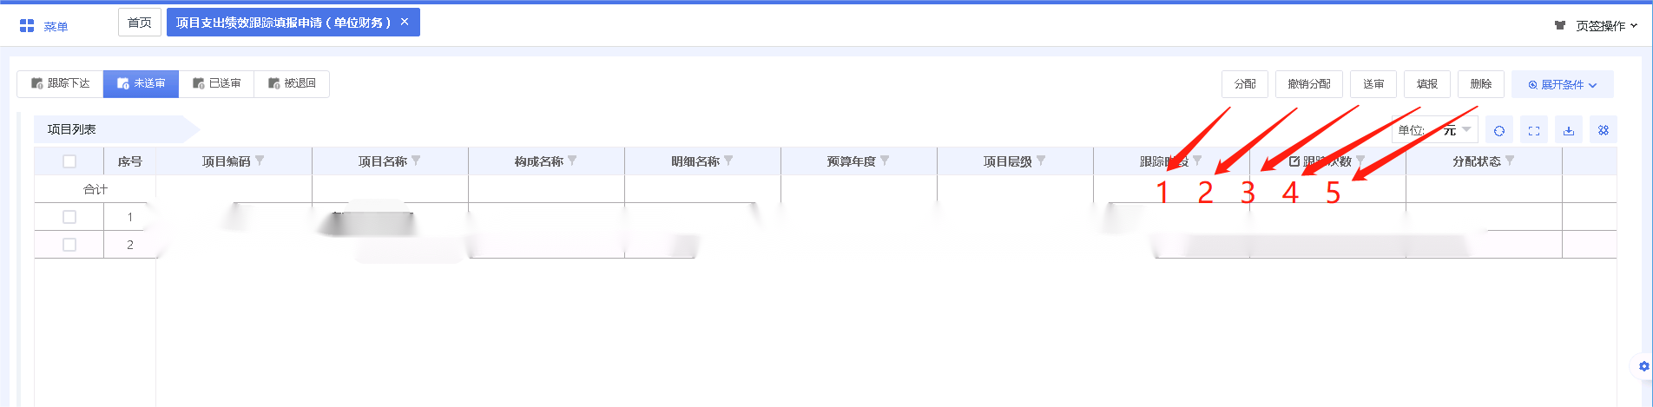
如图1-1-4项目支出绩效跟踪填报申请
【撤销分配】勾选已分配业务经办人的绩效跟踪数据，点击该按钮，可撤回到财务经办人；
【送审】勾选已填报完成的绩效跟踪数据，送审到下一岗进行审核；
【填报】勾选要填报绩效跟踪的项目，进入填报页面。
灰色为不可编辑，【是否跟踪】数量指标默认【是】且不可编辑，其他绩效指标默认【是】，可以手动修改成【否】，修改成【否】时需要清空【跟踪期计划完成值】、【跟踪期实际完成值】、【偏差原因分析】的内容。
【跟踪期计划完成值/完成比例】（定量指标只能填写数字）、【跟踪期实际完成值/完成比例】（定量指标只能填写数字）、【偏差原因分析】、【纠偏措施】手动输入；
【暂存】不校验填报的数据内容。
【保存】校验填写的数据内容。如下图1-1-5：
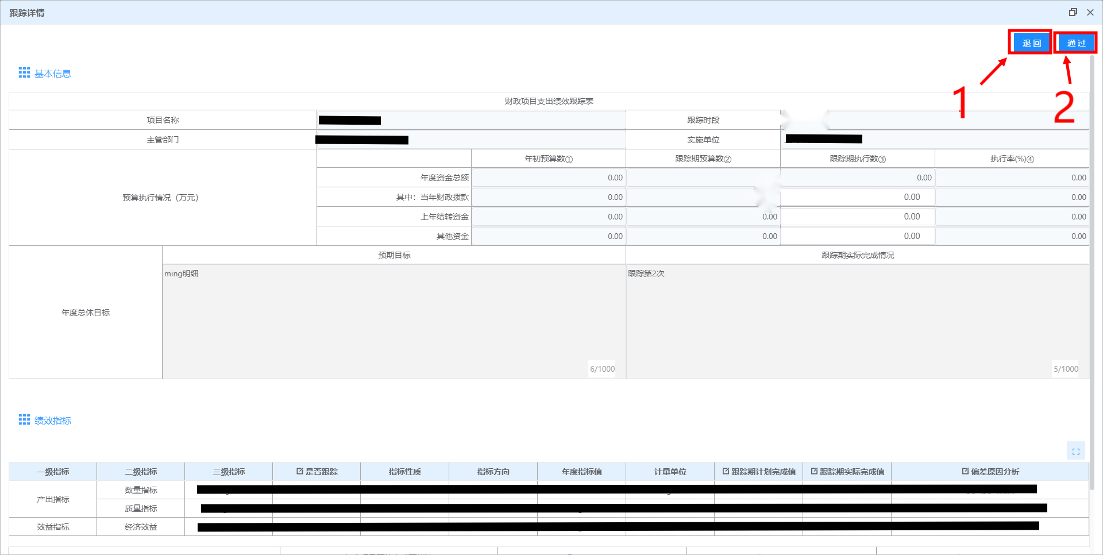
如图1-1-5项目支出绩效跟踪填报申请1
【删除】未送审的绩效跟踪数据，可以删除，删除后数据回到【跟踪下达】页签。
【撤销】在【已送审】页签，勾选需要撤回的数据，可撤回到【未送审】页签。
【操作日志】显示所选数据的流程节点信息。如下图1-1-7：
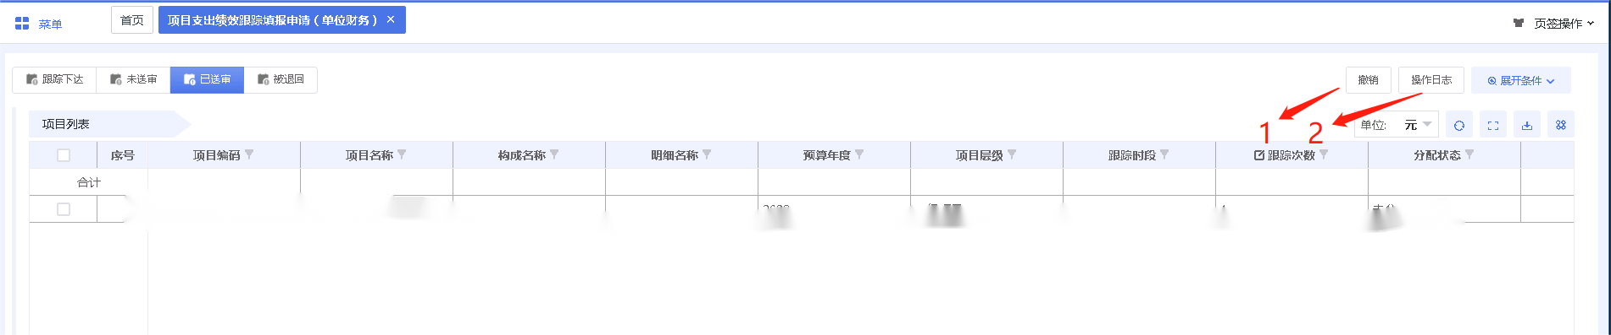
如图1-1-7项目支出绩效跟踪填报申请
【分配】在【被退回】页签，勾选要分配的跟踪数据，点击该按钮可分配给单位业务经办人填报绩效跟踪信息。
【撤销分配】勾选已分配业务经办人的绩效跟踪数据，点击该按钮，可撤回到财务经办人；
【送审】勾选已填报完成的绩效跟踪数据，送审到下一岗进行审核。【填报】勾选要填报绩效跟踪的项目，进入填报页面。操作方式与【未审核】页签填报方式一致。
【删除】为审核的绩效跟踪数据，可以删除，删除后数据回到【跟踪下达】页签。
【操作日志】显示所选数据的流程节点信息。如下图1-1-8：
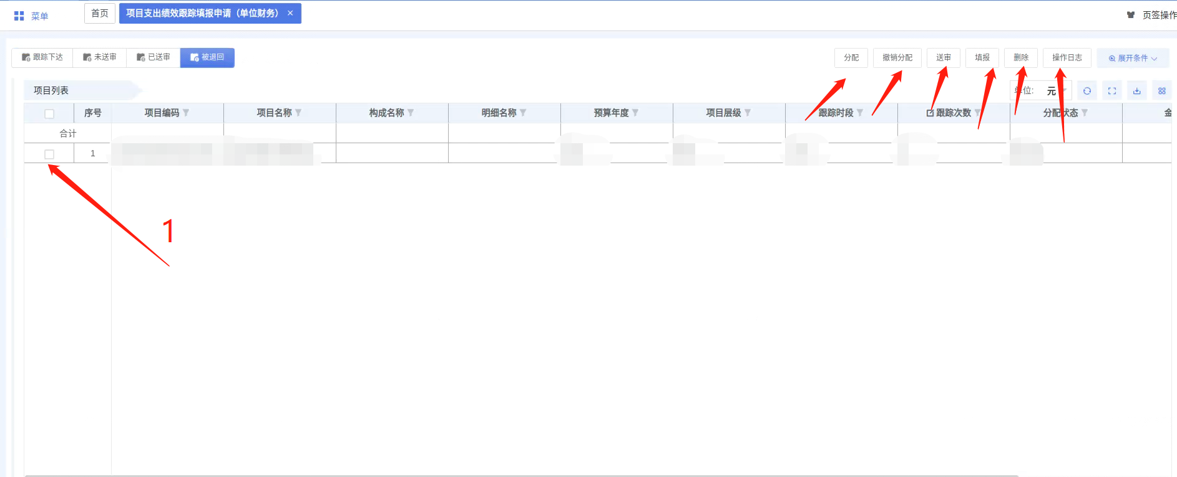
如图1-1-8项目支出绩效跟踪填报申请

1.2项目支出绩效跟踪填报（单位业务）
预算绩效管理单位业务经办（角色）登录预算一体化系统，选择【绩效管理】模块，如下图1-2-1：
图1-2-1 项目支出绩效跟踪填报
依次打开菜单【绩效管理】—【绩效跟踪】—【项目支出绩效跟踪管理】—【项目支出绩效跟踪填报（单位业务）】，进入列表页面。如下图1-2-2：
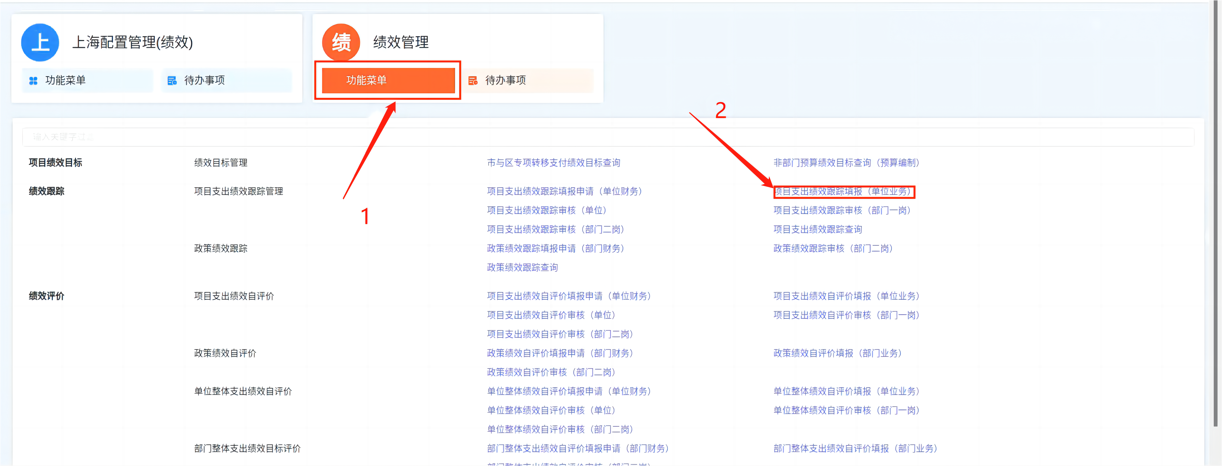
图1-2-2 项目支出绩效跟踪填报（单位业务）
在未提交页面勾选数据，点击右上角的【填报】按钮，进行填报，如图1-2-3：
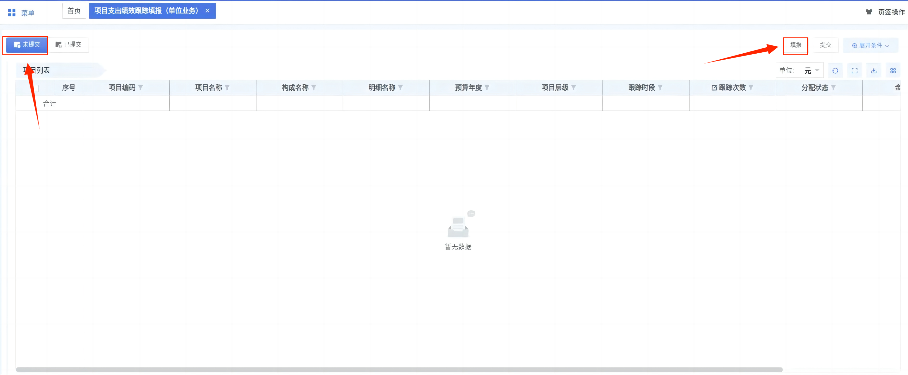
图1-2-3 填报界面
在未提交页面勾选数据，点击右上角的【提交】按钮，提交数据至下一岗，如图1-2-4：
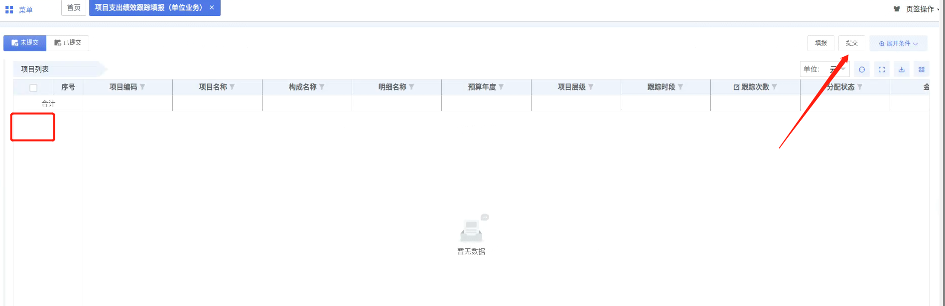
图1-2-4 提交界面

1.3项目支出绩效跟踪审核（单位）
预算绩效管理单位审核（角色）登录预算一体化系统，选择【绩效管理】模块。如下图1-3-1：
如图1-3-1项目支出绩效跟踪审核
依次打开菜单【绩效管理】—【绩效跟踪】—【项目支出绩效跟踪管理】—【项目支出绩效跟踪审核（单位）】，进入列表页面。如下图1-3-2：
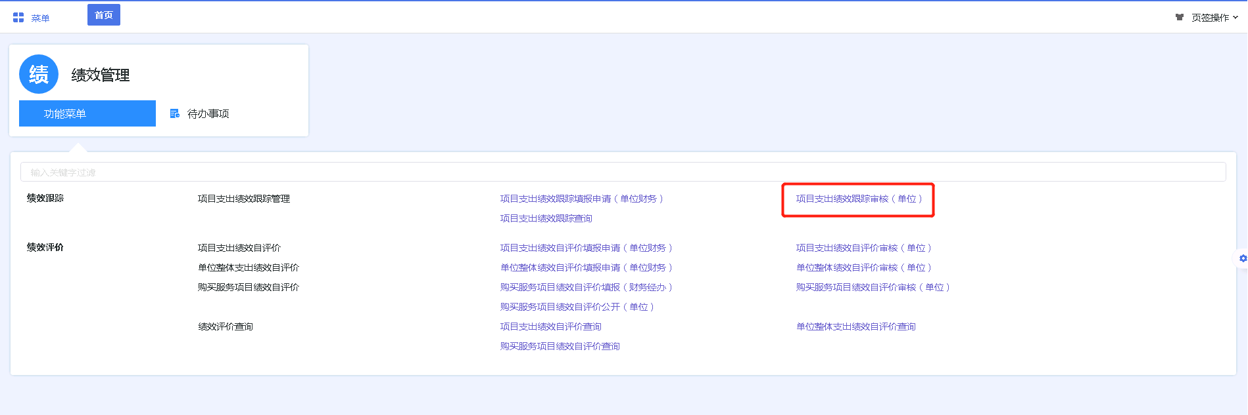
如图1-3-2项目支出绩效跟踪审核
【批量审核】在【未审核】页签，勾选一条或多条项目，点击该按钮，弹出批量审核选项页面，选择审核类型，填写审核意见。如下图1-3-3：
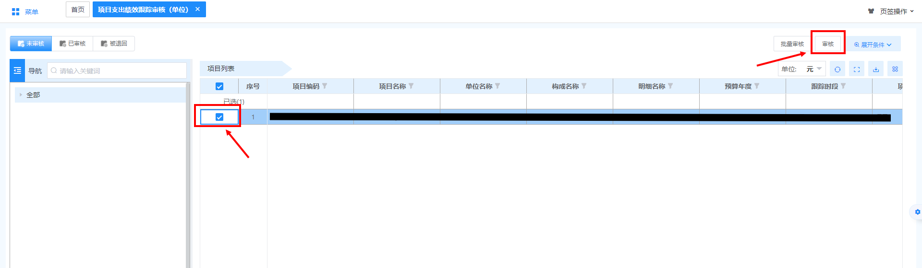
如图1-3-3项目支出绩效跟踪审核
【通过】提交到部门审核岗进行审核；
【逐级退回】退回到上一岗；
【退回到单位】退回到单位填报岗；如下图1-3-4：
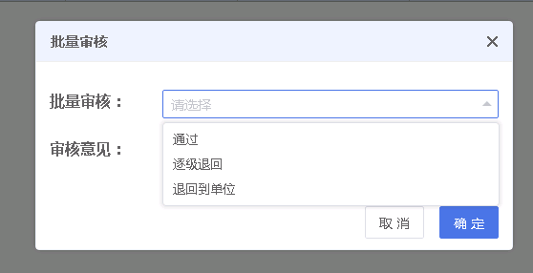
如图1-3-4项目支出绩效跟踪审核
【审核】勾选要审核的项目，弹出审核页面，进行【退回】或【通过】操作。如下图1-3-5：
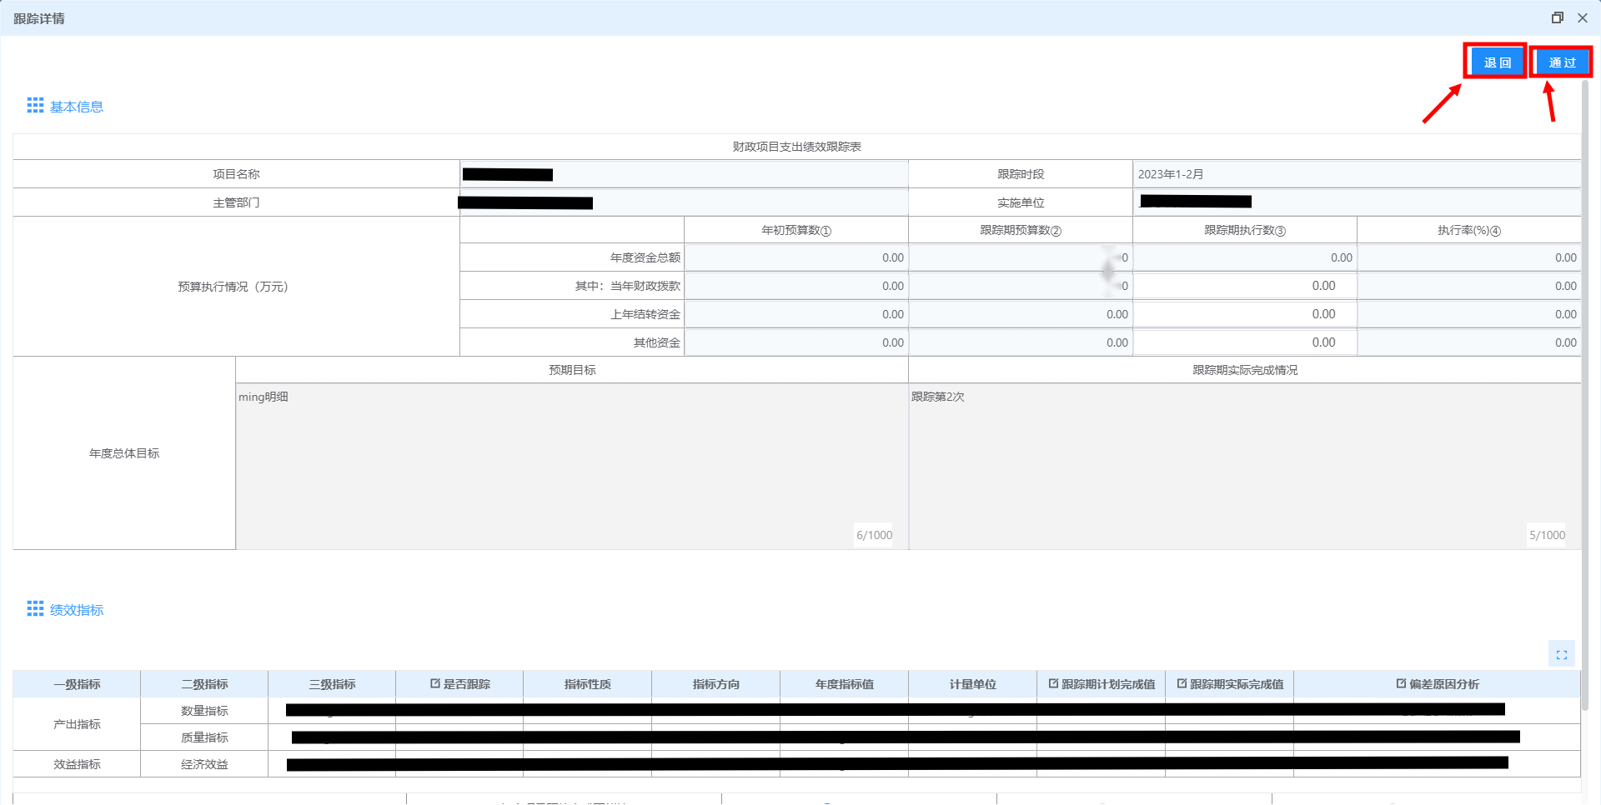
如图1-3-5项目支出绩效跟踪审核
【退回】选择【逐级退回】，退回到上一岗，【退回到单位】，退回到单位填报岗，填写审核意见后，点【确定】按钮后进行退回操作。如下图1-3-6，1-3-7：
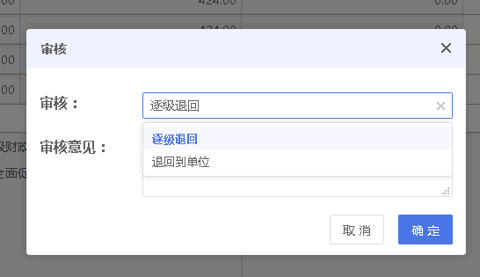
如图1-3-6项目支出绩效跟踪审核
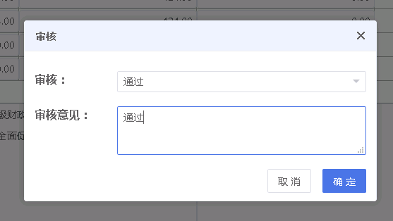
如图1-3-7项目支出绩效跟踪审核
【通过】填写审核意见，点【确定】按钮后，提交到部门审核岗进行审核。
【撤销】在【已审核】页签，勾选需要撤回到【未审核】页签的项目。
【操作日志】勾选需要查看流程节点的项目，显示流程节点信息。如下图1-3-8：
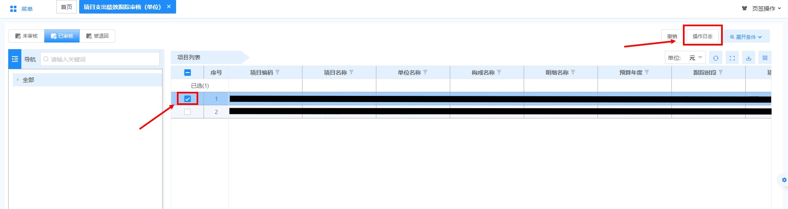
如图1-3-8项目支出绩效跟踪审核
【批量审核】在【被退回】页签里，勾选一条或多条项目，进行批量审核操作。操作方式与【未审核】页签一致。
【审核】勾选要审核的项目，弹出审核页面，进行【退回】或【通过】操作。操作方式与【未审核】页签一致。
【操作日志】勾选需要查看流程节点的项目，显示流程节点信息。如下图1-3-9：
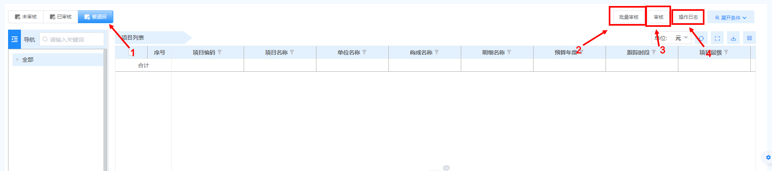
如图1-3-9项目支出绩效跟踪审核

1.4项目支出绩效跟踪查询
预算绩效管理单位财务经办（角色）登录预算一体化系统，选择【绩效管理】模块，如下图1-4-1：
如图1-4-1项目支出绩效跟踪查询
依次打开菜单【绩效管理】—【绩效跟踪】—【项目支出绩效跟踪管理】—【项目支出绩效跟踪查询】，进入列表页面。如下图1-4-2：
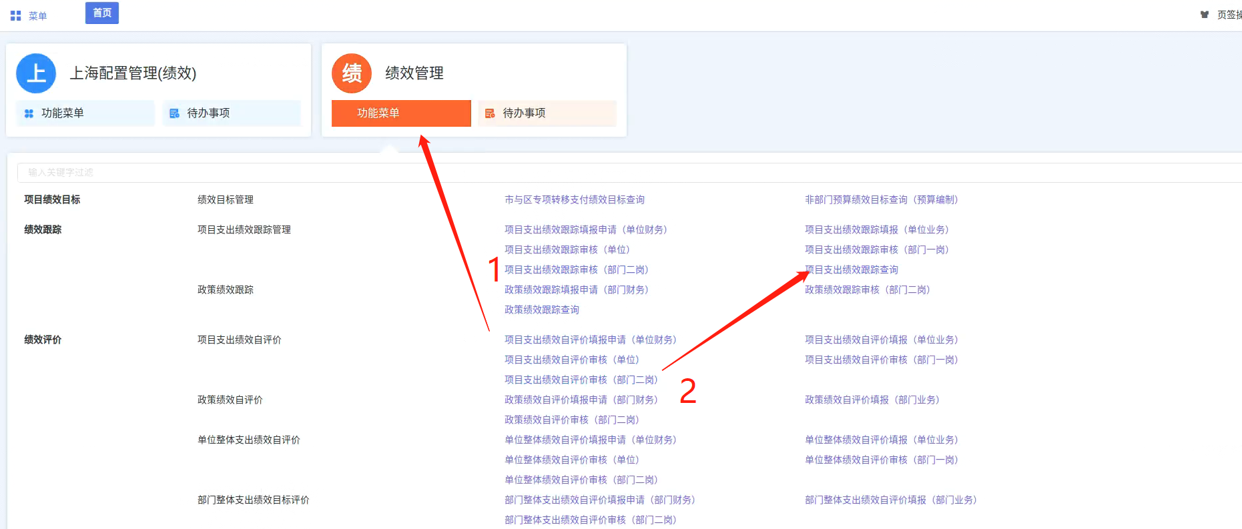
如图1-4-2项目支出绩效跟踪查询
【未跟踪】页签下可查看需填报绩效跟踪的数据。如下图1-4-3：
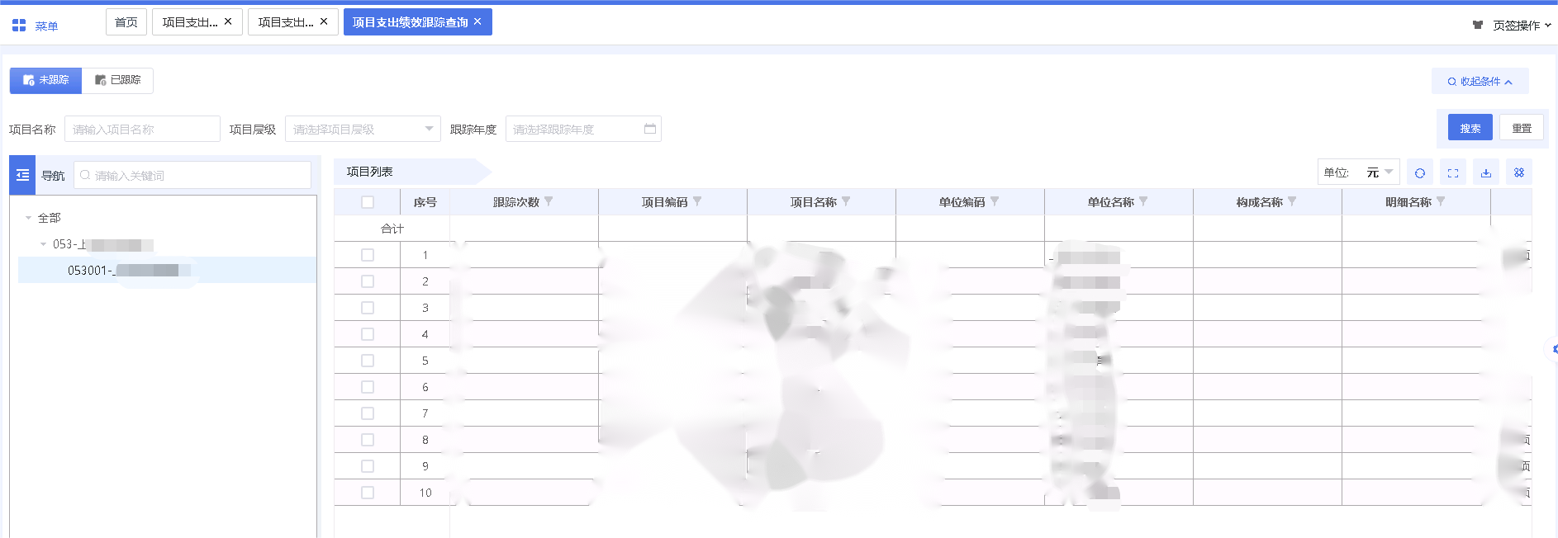
如图1-4-3项目支出绩效跟踪查询
【已跟踪】页签下显示已下达填报的绩效跟踪数据，可查看跟踪的任务进度和跟踪时段，以及跟踪次数。如下图1-4-4：
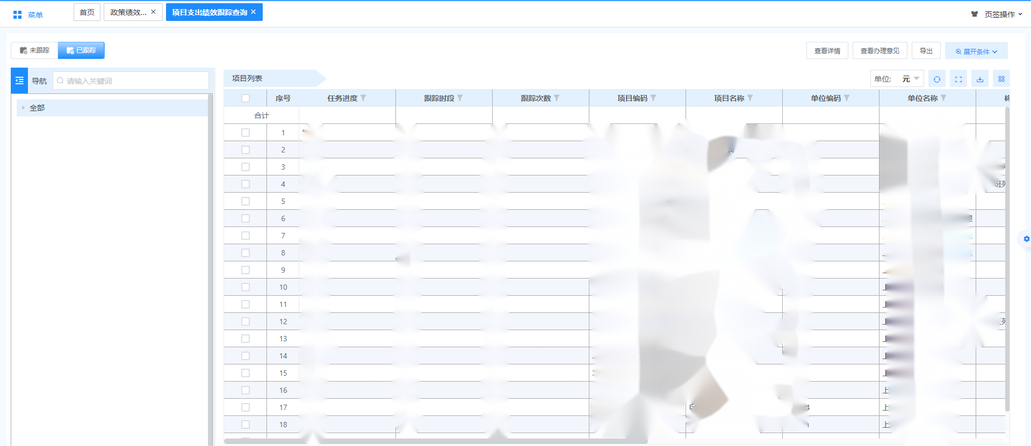
如图1-4-4项目支出绩效跟踪查询
【查看详情】勾选一条绩效跟踪数据，可查看填报的信息内容。
【导出为Excel】在详情页面可导出填报内容的excel文件。
【导出Pdf】在详情页面可导出填报内容的pdf文件。如下图1-4-5：
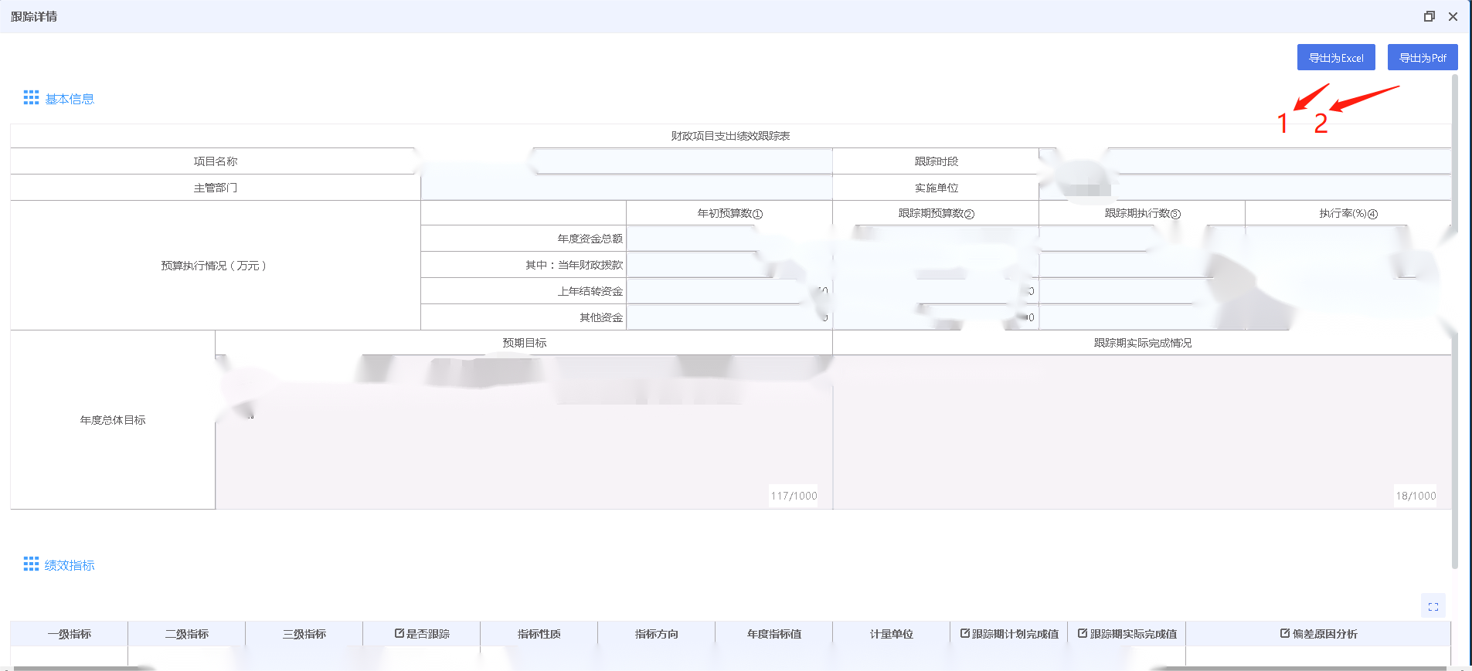
如图1-4-5项目支出绩效跟踪查询
【查看办理意见】显示所选绩效跟踪数据的流程节点信息。
【导出】导出所选绩效跟踪数据的excel文件。

